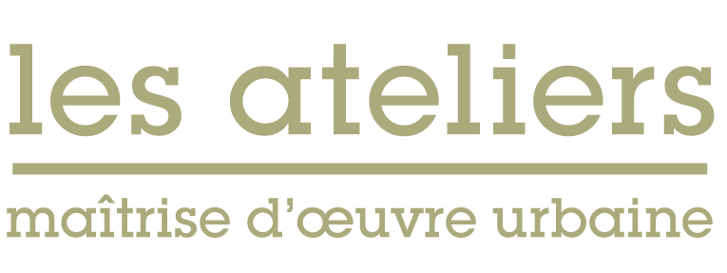

Stage/Mission d’assistant(e) Evénementiel

Présentation générale de mission
Les Ateliers Internationaux de maîtrise d’œuvre urbaine sont une association loi 1901 créée en 1982 et présidée par Pierre-André Périssol, ancien ministre.
Riche de 30 ans d’expérience et d’une méthodologie originale, l’association organise à la demande de responsables de l’aménagement territorial, des ateliers internationaux d’urbanisme dans différentes villes du monde dont un en Île-de-France. Ces ateliers regroupent une vingtaine de professionnels et/ou étudiants du monde entier qui travailleront bénévolement sur un sujet territorial.
L’atelier francilien est l’évènement phare de l’association et sa préparation s’étale sur plus d’un an. Il est un laboratoire d’idées, de projets et de stratégies pour les décideurs et acteurs de la Région.

La 34ème session de ces Ateliers d’été se déroulera de fin août à fin septembre 2016. La préparation d’un évènement de cette ampleur, et notamment l‘organisation logistique de l’atelier ainsi que la préparation des évènements ouverts au public (séminaires de travail, journée des membres, …) nécessite un important travail préparatoire.
Les Ateliers Internationaux de maîtrise d’œuvre urbaine sont une petite structure dynamique - 2 salariés et des équipes de pilotage spécifiques à chaque atelier. Un grand réseau de bénévoles organisent et participent à ces événements autour des problèmes de la ville.

Les Ateliers préparent également des ateliers dans différents pays du monde. En 2016, sont prévus, Haïti, La Guyane et Douala au Cameroun.

Missions de l’assistant
L’assistant(e) événementiel travaille au sein de l’équipe permanente. Il/elle assiste l’équipe permanente à toutes les étapes des ateliers qui sont en cours pour l’année 2016.

Pour les ateliers étrangers l’assistant sera un appui pour l’équipe projet :

- Suivre les transports et trajets des participants et de l’équipe pour l’atelier
- Suivre l’envoi des matériels et fournitures pour l’atelier
- Assurer le contact avec le correspondant logistique sur place
- Préparer les dossiers participants

Pour l’atelier Francilien de Septembre 2016, l’assistant(e) événementiel est impliqué(e) dans toutes les étapes de préparation de l’atelier depuis son ébauche, dans sa préparation pratique et son déroulement.

Sa mission au sein de l’équipe de l’atelier francilien 2016 est :
Organisation du séminaire productif qui aura lieu la deuxième semaine d’avril :
- Participer avec l’équipe à la finalisation du programme, des déplacements et visites..,
- Avec l’assistant en charge du séminaire, tenir les listes d’invités et participants, transport, arrivées et départs
- Location de salles, gestion des traiteurs, gestion du matériel de travail

Organisation du programme de 4 semaines de l’atelier francilien
- Logistique de l’atelier : Gestion des fournisseurs, finalisation organisation des dîners et évènements ouverts.
- Gestion arrivée des participants et du jury.
- Intendance des locaux pour les travaux de l’atelier en septembre 2016.

Préparation de la journée de clôture :
- Finalisation du choix des locaux et du programme de la journée
- Préparation des listes d’invités et des invitations
- Organisation de la journée de clôture devant le jury avec une centaine d’invités.

L’assistant(e) commence sa mission le 1 mars 2016 pour un stage ou une mission jusqu’au 30 septembre 2016
Temps estimé : 2 jour/semaine en moyenne.

En tant que membre de l’équipe projet vous serez appelé à :
- Participer aux rencontres avec le comité de suivi et comité des partenaires de l’atelier.
- Travailler en lien étroit avec l’équipe et l’assistant administratif permanent basé à Cergy.
- Pendant l’atelier, l’assistant (e) sera appelé à organiser et assurer l’intendance des salles de travail.
- Préparer en lien avec l’équipe, les impressions des supports graphiques et de communication de l’atelier.

Profil recherché et critères de sélection
Etudiant(e) dans une branche évènementielle, gestion culturelle, communication ou marketing
Idéalement, a déjà participé à un atelier, comme assistant ou participant.

Langue : la maîtrise de l’anglais, et une autre langue est souhaitable.
Informatique : Pack office, bonne maîtrise d’Excel
Conditions matérielles : Permis B et une voiture serait un plus
L’assistant devra travailler avec son propre ordinateur. Le bureau, imprimantes et les conditions matérielles sont assurées par l’association dans les bureaux de Cergy-Pontoise.

Indemnisation prévue selon le profil, le statut et la disponibilité, remboursement des frais de transport sur justificatif

Stage/Mission d’assistant(e) évènementiel
aux Ateliers Internationaux de Cergy-Pontoise

Photo
Candidature Assistant(e) évènementiel 2016:
Dossier de candidature à envoyer à assistants@ateliers.org avant le 20 février composé de : cette fiche + votre CV + votre lettre de motivation.

NOM Prénom : _____________________________________ Date de naissance : _______________

Adresse postale : ____________________________________________________________________

Email:___________________________________________ Tél portable : _______________________

Formation(s) : ______________________________________________________________________

Occupation actuelle : _________________________________________________________________

Participation à des Ateliers de Cergy ou autres : ___________________________________________

Compétences (de 0 : nul à 4 : maîtrise)
 | 0 | 1 | 2 | 3 | 4
Organisation
Qualités relationnelles
Gestion de projet (budget, programme…)
Serviabilité
Marketing
Anglais

Description courte de vous-même (80- 100 mots) :

